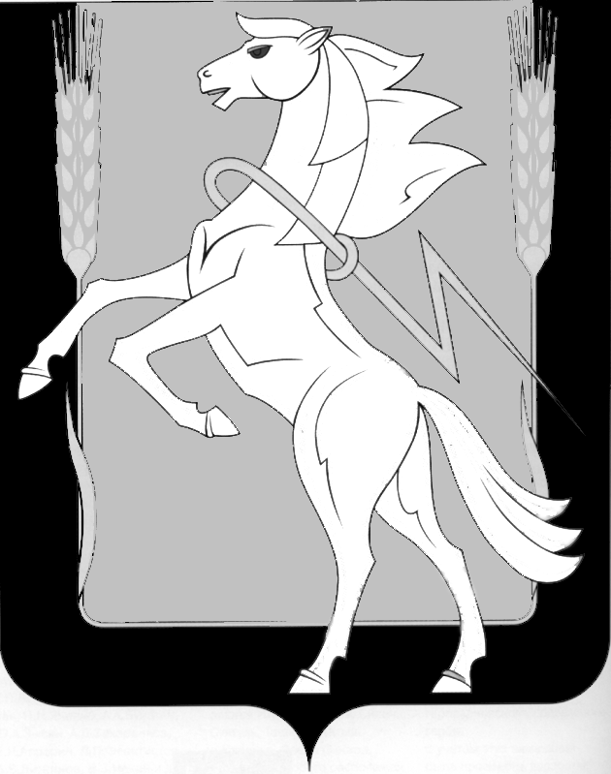

Администрация Кременкульского сельского поселения
Сосновского муниципального района
Челябинской области

Р А С П О Р Я Ж Е Н И Е

от 16 мая 2019 года № 47
с. Кременкуль

Об утверждении аукционной документации
по продаже муниципального имущества,
находящегося в собственности
Кременкульского сельского поселения

В соответствии с Федеральным законом от 06 октября 2003 года № 131-ФЗ «Об общих принципах организации местного самоуправления в Российской Федерации», Федеральным законом от 21 декабря 2001 года № 178-ФЗ «О приватизации государственного и муниципального имущества», Положением об организации продажи государственного или муниципального имущества на аукционе, утвержденным постановлением Правительства Российской Федерации от 12.08.2002 г. № 585 «Об утверждении положения об организации продажи государственного или муниципального имущества на аукционе и Положения об организации продажи находящихся в государственной или муниципальной собственности акций открытых акционерных обществ на специализированном аукционе», руководствуясь Уставом Кременкульского сельского поселения Сосновского муниципального района Челябинской области,

РАСПОРЯЖАЮСЬ:
1. Утвердить аукционную документацию (Приложение №1) по продаже муниципального имущества, а именно:
- ЛОТ №1 - автомобиль марки МК-20-01, Мусоровоз, 2010 года выпуска, модель двигателя 740620, двигатель №А2586721, шасси (рама) № ХТС 651153А1194046, кузов №2185482, идентификационный номер (VIN) - № Х89584211АОВС1596, цвет кузова (кабины, прицепа) оранжевый;
Начальная цена устанавливается, (без учета НДС)
1 301 350 (Один миллион триста одна тысяча триста пятьдесят) руб.
Сумма задатка (без учета НДС) – 260 270 (Двести шестьдесят тысяч двести семьдесят) руб. 00 копеек. Задаток составляет 20% от начальной цены предмета торгов.
Шаг аукциона (без учета НДС) – 65 067 (Шестьдесят пять тысяч шестьдесят семь) руб. 50 коп. Шаг аукциона составляет 5% от начальной цены предмета торгов.

- ЛОТ №2 – автомобиль марки МК-3443-10 на шасси МАЗ-6312В3, 2016 года выпуска, модель, № двигателя ЯМЗ-53611 00024659, шасси (рама) №YЗМ63120360001037, цвет кузова (кабины, прицепа) оранжевый, идентификационный номер (VIN) - №Х89344310GОАА3001.
Начальная цена устанавливается, (без учета НДС)
2 921 791 (Два миллиона девятьсот двадцать одна тысяча семьсот девяносто один) руб.
Сумма задатка (без учета НДС) – 584 358 (Пятьсот восемьдесят четыре тысячи триста пятьдесят восемь) руб. 20 коп. Задаток составляет 20% от начальной цены предмета торгов.
Шаг аукциона (без учета НДС) – 146 089 (Сто сорок шесть тысяч восемьдесят девять) руб. 55 коп. Шаг аукциона составляет 5% от начальной цены предмета торгов.
2. Утвердить способ продажи – аукцион, открытый по составу участников и по форме подачи предложений о цене имущества.
3. Обеспечить размещение настоящего распоряжения на официальном сайте администрации Кременкульского сельского поселения kremenkulskoe. eps74.ru.
4. Контроль за исполнением распоряжения оставляю за собой.

Глава Кременкульского
сельского поселения А.В. Глинкин

